Міфи та легенди України. Кіт, собака, кінь

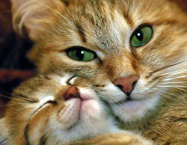
Людська душа постійно потребує єднання зі світом, тому міф завжди буде органічною часткою культури. До світогляду українців увійшли вірування та уявлення багатьох поколінь, які жили на території сучасної України й належали до різних племен та археологічних культур. Давні збирачі, мисливці, рибалки, скотарі й землероби; тюрки, іранці, кельти і, звісно ж, слов'яни залишили відлуння своїх вірувань у тому багатогранному комплексі, який ми нині звемо українською традиційною культурою.
Проте для всіх традиційних культур у цілому світі спільною є спрямованість на поєднання трьох світів: минулого, сучасного й майбутнього. Усі культури будуються на шануванні померлих Предків, і саме від цієї шани залежать добробут і душевний спокій живих.

Міфи та легенди давньої України. Дуб, верба

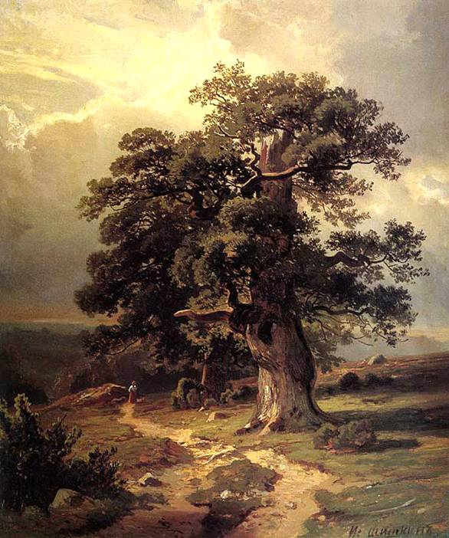
Шанування дерев бере свій початок із сивої давнини, коли наші Предки поклонялися деревам як Богам. До прийняття християнства було багато священних гаїв, куди ходили на поклоніння Богам природи; там росли священні дерева, стояли кумири, відбувалися народні обряди.
Дбайливе ставлення до природи вироблялося слов'янами впродовж багатьох тисячоліть проживання їх на своїх автохтонних землях. Існувало уявлення про дерево як реінкарнацію людської душі після смерті, тому до дерев наші Предки ставились як до живих істот. Але особлива пошана належала деревам, які в силу своїх природних особливостей ставали священними.
У кожного зі слов'янських народів формувалися свої особливі традиції, що надавали перевагу тим чи іншим деревам і кущам. Наприклад, в Україні здавна священними вважають вербу і калину, недарма народна приказка говорить: "Без верби й калини нема України". Українці шанували також дуб, що уособлював Перуна й Сонце, березу — символ Богині Лади, клен — Полеля, липу, що присвячувалася Матері Воді...

Міфи та легенди України. Вітер, вогонь

Концепція двох протилежностей, через взаємність яких створений світ, є в усіх релігіях світу. Вогонь символізує дух, а вода - матерію. Це також плюсова та мінусова космічні енергії. Магія води тісно пов'язана з магією вогню. Стихія вогню допомагає обрядам одухотворення, активізації мислення та інтенсивної, руйнівної діяльності. Магія вогню - це швидкість та швидкоминуча дія. Магія води пов'язана з матеріалізацією задумів на фізичному рівні, матеріальними благами, спокійною творчою діяльністю, для загоювання ран. Особливо на початку кожної справи, в той час, як вогонь - наприкінці.
Вогонь-дух оживлює воду-матерію і внаслідок свого космічного шлюбу вони створюють нове життя, яке також містить в собі дві протилежності.

Міфи та легенди України. Пояс, чоботи, сліди

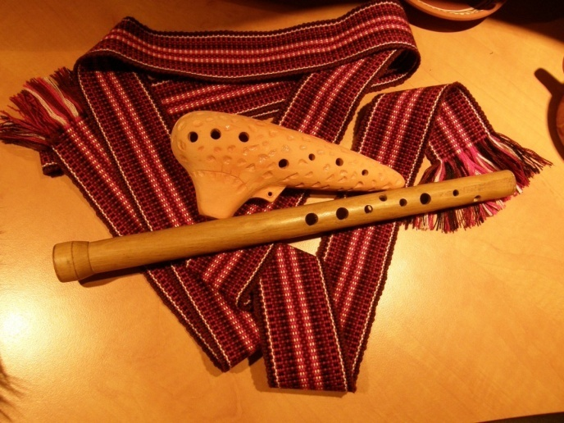
Від найдавніших часів у багатьох народів пояс, підперізування мали сакральне значення, пов'язане з ідеєю досконалості, безкінечності й водночас цілісності. Тобто магічні властивості, якими володіло коло, мав і пояс. Пояс відзначає середину або центр всесвіту, уподібнюється до пуповини як життєвого потенціалу, й це окреслює його сутність як могутнього оберега. У замовляннях за допомогою космічного підперізування, обгородження ("місяцем підпережуся, зорями обгорожуся") люди набувають надприродної сили...
Символіка чобота визначається тим магічним значенням, яке з давнини надається в міфологічному світогляді нозі, взуттю, сліду. У своїй будові людина є малим аналогом космосу, який існує в межах просторових координат: верху—низу, правого—лівого. Нога людини співвідноситься з "низом" антропоморфної моделі світу. А "низ" несе в собі ідею зачаття, народження.

Міфи та легенди України. Сварог, Мокоша, Дана

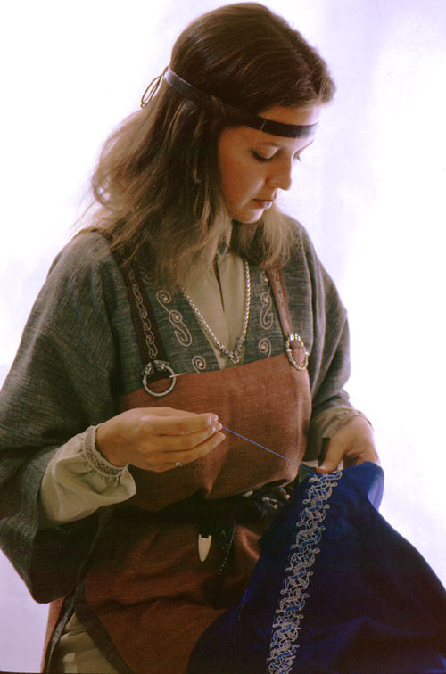
Кожна міфологія світу має своє соціальне підґрунтя. Захоплююча грецька міфологія складалася за умов рабовласництва, тож її легенди оспівували богів і героїв, далеких від земних справ, від настроїв народу. Чвари і конфлікти Олімпу носять суто аристократичний, панський характер. У давніх українців не було рабства. Вони жили дружними родинами, задругами, де панувала общинна рівність. Тож і персонажі їхньої міфології були простими, людяними, близькими, земними.
У грецькій міфології лише один титан (не бог!) Прометей іде до людей, несе їм вогонь, тепло І на це Олімп реагує, як відомо, зле й жорстоко.А у давніх українців майже кожен бог іде до людей.
У грецькій міфології лише Пан є богом родючості та опікуном лісів, садів, ланів й усієї природи. В давньоукраїнських же міфах переважна більшість богів опікує природу, ратаїв, худобу, води, ліси, різні насадження, це - Дажбог, Волос, Мокоша, Жива, Лада, Лель, Овсень, Ярило, Купайло, Жицень та інші божества родючості.

Міфи та легенди України. Змія, жаба, миша, риби

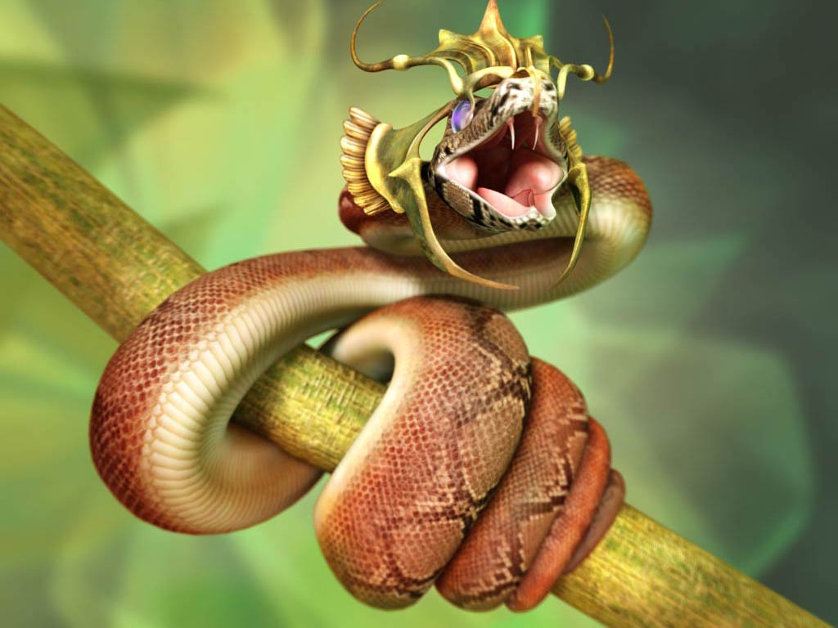
Світ звірів тісно взаємодіє зі світом рослин. Як Світове Дерево є зв'язком трьох вселенських просторів (нижнього, середнього і верхнього), так і тварини пов'язані з кожним із трьох світів: риби, змії — з нижнім (земноводним), звірі, свійські тварини — з середнім (власне землею), птахи — з верхнім (небом, повітряним простором).
Ця розповідь про "братів наших менших" з нижнього світу, який символізується корінням Дерева Життя і в якому перебувають підземні мешканці та всі водоплаваючі. Як правило, майже всі вони пов'язані з уявленнями про світ Предків (Нави) і є зв'язківцями з підземним царством, представниками родючих сил природи.

Міфи та легенди України. Щури, миші та кажани

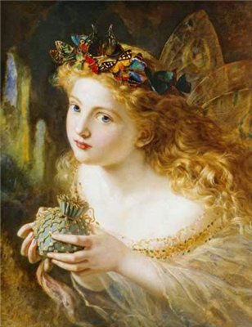
Коли готи підступно розіп'яли Божа та його синів і воєвод, на підмогу антам прийшов не лише Велимир із смолянами. Не всидів у тихому, вічно теплому Вирії сам Бог сили та війни предужий Тур. Він злетів на землю і став у ряди воїв яко лицар землі слов'янської. Страшний був Тур у січі. Його дев'ятипудова булава нещадно трощила хижих нападників.
Одного разу Тур далеко заглибився в готські землі й самотужки, своєю страшною булавою розмахуючи, здобув готський город. Велика здобич трапилася йому до рук. Та його нічого не привабило - тільки одна юна полонянка, руда царівна на ім'я Гертруда. І закохався могутній слов'янський лицар-бог у тендітну чужинку.

Міфи та легенди України. Лебідь, жайворонок, соловей
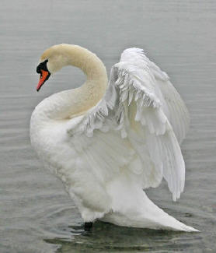
Птахи в міфології багатьох народів є творцями всесвіту.
Ніким не народжені, вони вже існували, коли не було ще ні неба, ні землі, а лишень одне "широке море" (яке було завжди).
Птахи символізують повітряну стихію, а повітря, як відомо, легке й може проникати всюди.
Птахи сполучають світ земний і
небесний (а водоплавні — аж три світи: ще й водну стихію на додачу).
Вони володіють таємницями чарівного зілля, живої та мертвої води, знають напрямок грозових і градових хмар.
Прилітають на подвір'я, де щойно народилася дитина, й віщують немовляті майбутню долю.
Як душі Пращурів, вони знають усе.

Міфи та легенди України. Ведмідь, кабан, олень

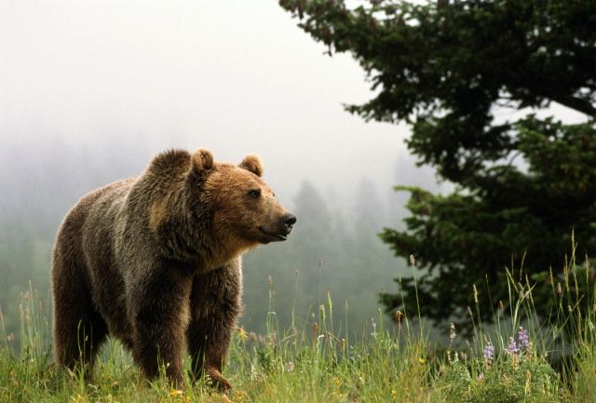
Між поколіннями існує містичний зв'язок (незримий і пізнаваний через міфологічні образи). Померлі Предки відходять у потойбіччя і там приєднуються до всеблагого і всемогутнього начала. Тому, ідучи дорогою правди й шануючи тих, хто відійшов у Вирій, людина отримує захист і підтримку Світлих Сил. А вони, як свідчать міфи, завжди перемагають.

Міфи та легенди України. Зозуля, півень, ворон

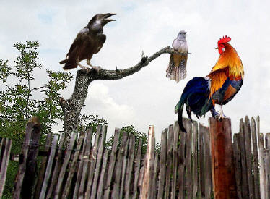
Люди вивчали природу тварин і властивості рослин для практичної мети - співпраці з навколишнім світом. Святкові жертвопринесення певних тварин Богам і ритуальне вживання м'яса сакралізованих тварин (або їх хлібних зображень), що супроводжувалося магічними обрядодіями і словами, у давнину мало на меті прилучення родини до сил природи, і через це - примноження добробуту, забезпечення родючості людей і тварин.

Ключі від Вирію

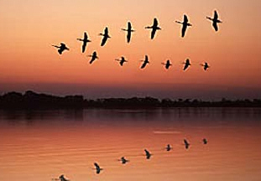
Від життєвої скрухи вгоноблюється людина. А от душа, потребуючи відпочинку для стомленого тіла, відає: її Пращури, радше – Прадуші, перебувають саме там – у Вирії…
Душа, коли вже допекло, жадає притулку...
І, як не дивно, той прихисток для неї справді є.
Хоча, на жаль, хіба лише в уяві, якщо точніше – у далекій-далекій прапам’яті.
Ім’я ж того глибоко захованого у якійсь «генетичній площині» притулку – Вирій.

Міфи та легенди давньої України. Віночок

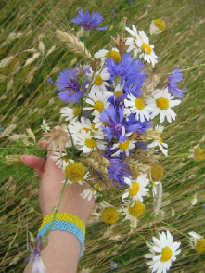
Віночок вити — життя любити" — з найвіддаленіших літ давньої Оріани линуть до нас ці слова. У ті часи вінок з квітів, колосся та ягід був не тільки жіночою пристрастю; то був своєрідний символ Матері-Землі, найрідніший першоголос її одвічної життєдайної сили. Той вінок — плетиво живих степових квітів материнської душі наші пращури в урочистий час клали на голову дівчині з вірою в її жіночу душу, сповиту сивими крильми лебединої вірності: "Та будь же, дівонько, квітучою, та будь же, дівонько, родючою і багатою, як свята Матір-Земля!"
Вінок у стародавніх віруваннях предків — то наша свята Душа Безсмертя, таїна продовження роду, його квітучість та багатство, тому вінки з живих квітів пасують тільки до молодого дівочого обличчя.

Образ Матері Слави, як бойової птахи русів

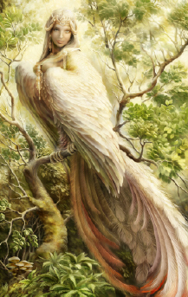
Мати Слава - віща птиця наших Пращурів. До появи Велесової книги ми про неї нічого не знали, хіба що на стародавніх малюнках бачили казкову птицю з жіночим обличчям, часто в золотій короні. До нас дійшли різні її імена: Жар-Птиця, Птиця Гамаюн, Птиця Сирин, Птиця Алконост, Магура. Вона уявлялася у вигляді прекрасної крилатої Діви у військових обладунках, яка співає закличну пісню, підбадьорюючи воїнів у їх прагненні до Перемоги над ворогом. Недаремно вона ще мала ім'я Перуниця - подруга Перуна, який завжди є покровителем мужчини-воїна.
Після битв Мати-Слава ходить по полю прекрасною дівою Магурою, збираючи полеглих. Вона торкається своїм золотим крилом полеглого русича, цілує його в холодні вуста і підносить золотий кубок, повний Живої Води. Тоді Душа загиблого відправляється до Лук Сварожих, щоб поповнити Полк Перунів; тут, у Сварзі, він вічно житиме і пам'ятатиме останній поцілунок Магури...

Міфи та легенди України. Лелека, ластівка, Жар-птиця
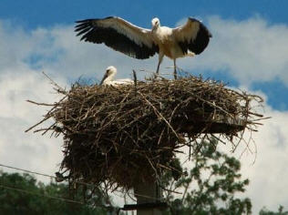
Досить довго в науці панувала хибна думка про те, що нібито внаслідок "первісного страху" людини перед силами природи виникла релігія. Хоча, очевидно, що бессилля людини перед природою стало з'являтися лише тоді, коли вона перестала розуміти свій органічний звязок з Богом-природою, протиставила себе навколишньому світові.Для наших Предків природа була рідною домівкою. Первісна свідомість вбачала рівність і партнерський зв'язок людини зі світом рослин і тварин. Більше того, людина вважала тварин не лише рівними собі, але навіть вищими і розумнішими. Саме обожнення природи, священне ставлення до неї, а не "страх" перед нею, стало причиною виникнення релігії.

Легенди та відкриття обручки

Обручка — символ, який підтверджує подружній статус. Купуючи обручки на весілля, ми не замислюємося над походженням і значенням цієї традиції. Насправді в обручки — багата історія з гарними легендами й безліччю відкриттів як наукових, так і життєвих.
Як давно з’явилися обручки, точно не встановлено, та їх виникнення пов’язують із Давнім Єгиптом. Тоді вони відігравали роль печатки, за допомогою якої фараони передавали свою владу та волю через державних представників. Згодом золоті обручки почали носити як прикрасу багаті єгиптянки, а срібні, бронзові, із скла або глини — менш заможні.
Першу обручку, згідно з давньогрецькою міфологією, носив за наказом Зевса Прометей як спогад про ті дні, коли був прикутий до скелі.

Міфи та легенди прадавньої України. Перун та інші Володимирові боги
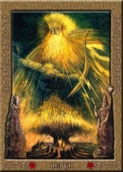
Восени Перун замикає небо і йде відпочивати на Алатир-камінь, а першим весняним громом знову розводить полум'я грози і, заварюючи чародійний напій з живої води, воскрешає землю, проганяє Мару і холод.
Таким залишилось уявлення про бога Перуна - Бога наймогутніших сил Неба і Землі, блискавки та грому.
Вважалося, що Сварог найповніше виражається через того бога-сузір’я, у якому проходить зимове сонцестояння. Оскільки точка сонцестояння весь час зміщується, то кожен з 12 богів-сузір’їв періодично стає старшим і виступає від імені всього Зодіаку. Сонце, оббігаючи щороку Зодіак, спізнюється на 50,2 секунди, і точка зимового сонцестояння весь час зсувається і десь за 2 тисячоліття переміщується в інше сузір’я. Отже, Перун – достатньо "молодий” бог.

Міфи та легенди стародавньої України. Велес. Купало. Ярило.
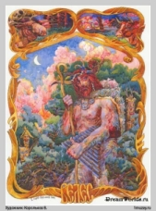
Ядром закону наших пращурів був рух Сонця в колі зодіаку, а найвищим святом і початком року – весняне рівнодення і початок першого сузір’я зодіаку, яке було головним в той історичний період.
Враховуючи явище так званої прецесії (пересування точок пір року в колі зодіаку із швидкістю 50,256’ на рік), найдавніший зодіак очолювався Близнятами (6680 - 4400 рр. до н.е.), потім Тільцем (4400 - 1710 рр. до н.е.), Овеном (1710 р. до н.е. – 20 р. н.е.) і Рибами (з 20 р. н.е.).

